1. Consulta SQL:

select

(pv.nombre || ' ' || pv.apellido) as nombre_completo,

sum(distinct v.sale_id) as cantidad_ventas,

sum(v.cantidad * p.precio) as ingreso_generado

from ventas v

inner join personal_de_ventas pv on pv.staff_id = v.staff_id

inner join productos p on p.product_id = v.product_id

where v.fecha_venta > sysdate + interval '-1' year

group by pv.nombre , pv.apellido

order by ingreso_generado desc

Evidencia:

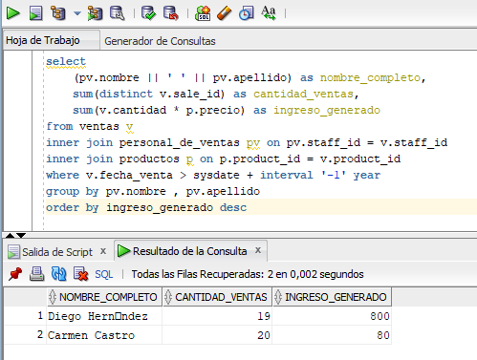

1. Consulta SQL:

select

(c.nombre || ' ' || c.apellido) as nombre_completo,

max(v.fecha_venta) as fecha_primera_compra,

min(v.fecha_venta) as fecha_ultima_compra,

count(distinct v.sale_id) as cantidad_compras

from ventas v

inner join clientes c on c.customer_id = v.customer_id

having count(distinct v.sale_id) > 1

group by c.nombre , c.apellido

order by cantidad_compras desc

Evidencia:

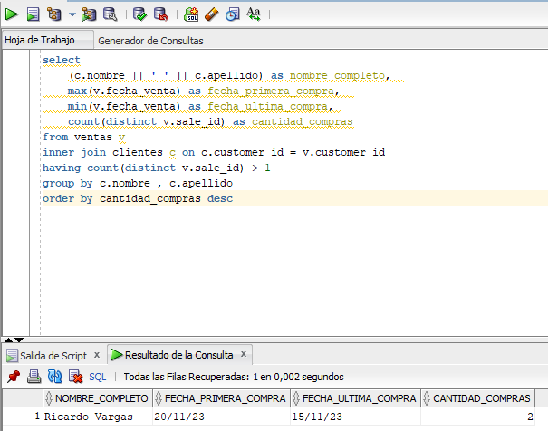

Tuve que modificar los datos para que la Query recuperé datos:

